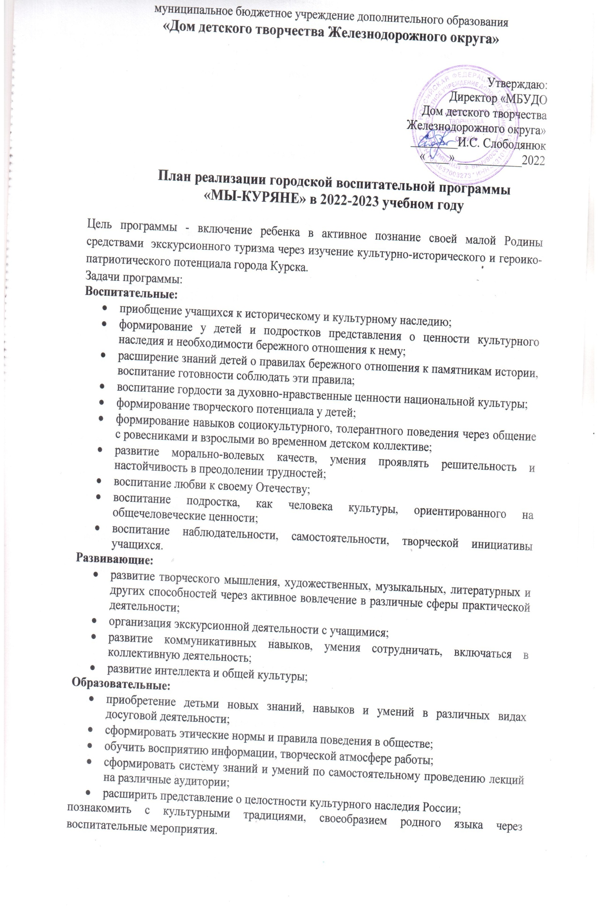

Направление деятельности | Мероприятие | Сроки
«Это все, что в наследство мне отдано!» (просветительская деятельность по знакомству с городом, его символикой и достопримечательностями.) (Краеведение). | Информирование школ. Подготовка и рассылка положений. Старт программы и  1 этапа «Это все, что в наследство мне отдано». | Сентябрь
 | Экскурсии по улице Союзная. | Сентябрь-Октябрь
 | Презентация «Ямская слобода» | Сентябрь-Декабрь
 | Конкурс рекламных листовок «Это все, что в наследство мне отдано». | Ноябрь
 | Подведение итогов 1 этапа | Декабрь
- «Святыни Курского края!» (просветительская деятельность по знакомству с храмами и соборами Курской области.) (Православие). | Старт 2 этапа - «Святыни Курского края!» | Декабрь
 | Творческое представление команд  «Визитная карточка команды» | Декабрь
 | Презентации | Январь-март
 | Онлайн – викторина  «Святыни Курского края» | Февраль
 | Подведение итогов 2 этапа | Март
«Мы этой памяти верны!»(пропагандистская деятельность, волонтерство по знакомству с памятными датами, событиями и памятниками ВОВ.) (Военно-патриотическое направление). | Старт 3 этапа «Мы этой памяти верны!» | Март
 | Экскурсия «Память застывшая в камне» | Апрель-Май
 | Презентация | Апрель-Май
 | Конкурс по составлению паспорта экскурсионного объекта | Апрель
 | Исторический квест «Память», как конкурс для подведения итогов 3 этапа «Мы этой памяти верны!» | Май
 | Подведение итогов программы | Май

